Fjorten Ulve
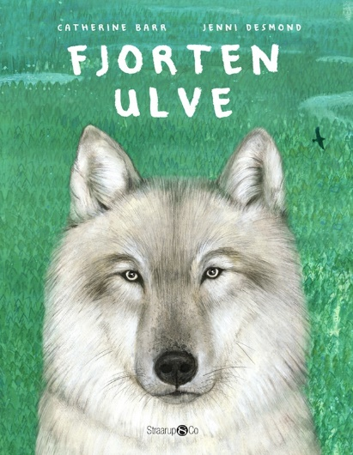
“Fjorten ulve” er en usædvanlig fagbog. Den anvender narrative virkemidler til at fange læserens interesse. Bogen kan inddeles i 3 dele, som benytter hver sin fremstillingsform, som er fortællende, forklarende og beskrivende.
Første del fortæller den usædvanlige historie om 14 ulves tilbagekomst til Yellowstone nationalpark. Anden del forklarer, hvordan ulvens genkomst ændrede på økosystemet (kaskadeeffekt), mens tredje del beskriver rewilding og naturbevarelse på et mere generelt plan.

Klip og sorter fagtekster
I skal sortere to fagtekster om ulve. Den ene fagtekst er skrevet i et klassisk fagsprog, mens den anden tekst anvender sproglige virkemidler, som vi kender fra narrative tekster.
En tekst med narrative virkemidler ønsker ikke blot at gøre sin læser klogere, men vil også gerne fortælle en historie og give sin læser en oplevelse.
I skal klippe sætningerne på næste side i strimler, og parvis skal I sorterer sedlerne i to bunke.

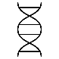
Læg strimler, der mest informerer, i den ene bunke.

Læg stimler, der også underholder, i den anden bunke

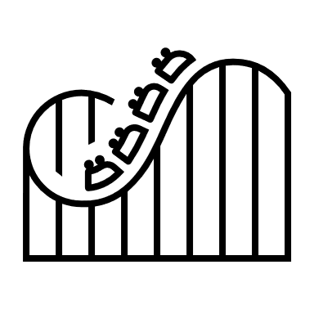
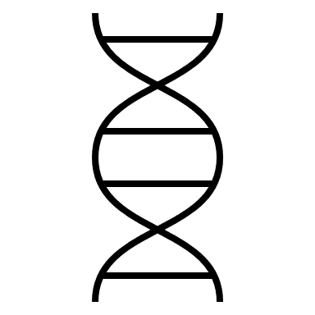
information

Spænding

Ulvenes stærke brystkasser skærer gennem sneen, når de løber på række - snude mod hale - for at spare energi, ligesom wapitierne (hjorteart).

- - - - - - - - - - - - - - - - - - - - - - - - - - - - - - - - - - - - - - - - - - - - - - - - - - - - - -

Som regel varer ulvejagter fra 100 meter til 5 km, men længere jagter kan forekomme.
- - - - - - - - - - - - - - - - - - - - - - - - - - - - - - - - - - - - - - - - - - - - - - - - - - - - - -

Man har set en enlig ulv forfølge en hjort i 21 km, dvs. en halv maraton.
- - - - - - - - - - - - - - - - - - - - - - - - - - - - - - - - - - - - - - - - - - - - - - - - - - - - - -

Alfahunnen i ulvekoblet spotter det unge dyr, og i samme øjeblik udser hun wapitien (hjorten) som sit bytte. På hendes signal begynder koblet at nærme sig.
- - - - - - - - - - - - - - - - - - - - - - - - - - - - - - - - - - - - - - - - - - - - - - - - - - - - - -

De stærkeste ulve fører an, og de andre følger efter. De er et hold. Hver ulv har sin egen rolle i jagten.
- - - - - - - - - - - - - - - - - - - - - - - - - - - - - - - - - - - - - - - - - - - - - - - - - - - - - -

Når ulve jager floklevende byttedyr som kronhjorte, rensdyr, moskusokser eller bisoner, bruger de gerne noget tid på at løbe bagved eller langs med byttedyrene for at se dem an og kunne udvælge et svagere individ.
- - - - - - - - - - - - - - - - - - - - - - - - - - - - - - - - - - - - - - - - - - - - - - - - - - - - - -

Dens (ulvens) topfart er 56-64 km/t, og hvad den ikke har i bidkraft, har den til gengæld i udholdenhed, hvilket den i høj grad udnytter, når den jager.
- - - - - - - - - - - - - - - - - - - - - - - - - - - - - - - - - - - - - - - - - - - - - - - - - - - - - -

Ulvene venter på, at kulden bider nok til, at den svage wapiti (hjort) langt om længe desperat kæmper sig tilbage til flodbredden.

- Hvordan afgjorde I, hvilken bunke sætningen kom i?
- Hvad kendetegner tekster i bunken oplevelse?
- Hvad kendetegner tekster i bunken information?
- Hvad kendetegner tekster, der både giver information og oplevelse?
CV
Diskuter

- Først læser den ene fagteksten ’Jagten’ højt, men den anden tegner.

- Bagefter bytter I og læser ’Jagtmetoden’ højt.

- Sammenlign jeres tegninger

- Hvilken tekst er lettest at tegne og hvorfor?

Læs og tegn

Jagten
Ulvenes stærke brystkasser skærer gennem sneen, når de løber på række - snude mod hale - for at spare energi, ligesom wapitierne.

De stærkeste ulve fører an, og de andre følger efter. De er et hold. Hver ulv har sin egen rolle i jagten.

En wapiti står i yderkanten af flokken. Alfahunnen i ulvekoblet spotter det unge dyr, og i samme øjeblik udser hun wapitien som sit bytte. På hendes signal begynder koblet at nærme sig. Wapitien går i panik og løber mod floden, hvor den tror, den er i sikkerhed for ulvene. Den falder igennem den usikre is, og benene pisker i det iskolde vand.
Lån ‘Fjorten ulve’ på mitCFU https://kp.mitcfu.dk/39445301

Ulvene venter på, at kulden bider nok til, at den svage wapiti langt om længe desperat kæmper sig tilbage til flodbredden.

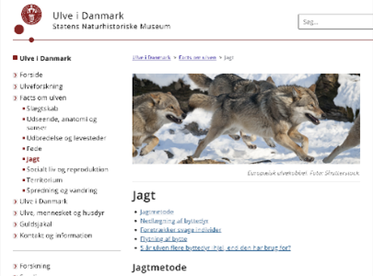
Jagtmetode
Med sine lange ben og slanke kropsbygning er ulven bygget til at være en effektiv løber. Dens topfart er 56-64 km/t, og hvad den ikke har i bidkraft, har den til gengæld i udholdenhed, hvilket den i høj grad udnytter, når den jager. De store katte opgiver typisk jagter, hvis ikke de har indhentet deres byttedyr efter et par hundrede meter, men ulven kan løbe hurtigt 20 minutter i træk eller længere.
Jagtmetode, Statens Naturhistoriske Museum
Som regel varer ulvejagter fra 100 meter til 5 km, men længere jagter kan forekomme. Man har set en enlig ulv forfølge en hjort i 21 km, dvs. en halv maraton. I Nordamerika varer ulvejagter på hjorte og andre hovdyr normalt 1-2 km. I Sverige og Norge er ulvejagter på elge og rådyr oftest kortere end 400 meter.
Når ulve jager floklevende byttedyr som kronhjorte, rensdyr, moskusokser eller bisoner, bruger de gerne noget tid på at løbe bagved eller langs med byttedyrene for at se dem an og kunne udvælge et svagere individ.

